Miért nem tudnak az AI nyelvi modellek tökéletes ASCII köröket rajzolni
Szerző: Kőrösfalvi Martin
Neptun kód: r4j7jd

Absztrakt
Ez a tanulmány megvizsgálja azokat az alapvető különbségeket az AI és az emberi vizuális észlelés között, amelyek megmagyarázzák, miért képtelenek a nyelvi modellek tökéletes ASCII köröket generálni automatikusan, míg az emberek ránézésre képesek finomhangolni és egyensúlyozni a karaktereket. A valós AI-generált kísérletek és emberi korrekciók elemzésén keresztül bemutatjuk a vizuális feedback fontosságát a geometriai pontosság elérésében.

1. Bevezetés
Amikor az AI nyelvi modellek ASCII karakterekkel próbálnak kört rajzolni, tisztán matematikai megközelítést alkalmaznak a (x-h)² + (y-k)² = r² egyenlet alapján. Ez a rigidikus algoritmus azonban figyelmen kívül hagyja a vizuális egyensúly emberi észlelését. Az ember ezzel szemben képes ránézni az eredményre és intuitíve érzékelni, hol szükséges plusz karakter a vizuális kiegyensúlyozáshoz.

2. Az AI algoritmikus korlátai
Az AI nyelvi modellek az alábbi korlátozásokkal küzdenek:
1. Nincs vizuális feedback: Az AI nem látja a végeredményt, csak szöveget generál
2. Merev algoritmus: Fix matematikai szabályokat követ, nem tud improvizálni
3. Képtelen iterációra: Nem tudja vizuálisan értékelni és javítani saját kimenetét
4. 8-bites pozicionálás: A diszkrét rács kerekítési hibáit nem kompenzálja vizuális korrekcióval

3. AI-generált kísérletek elemzése
Amikor a Claude-ot (egy AI nyelvi modellt) megkértem szimmetrikus kör rajzolására, az alábbi kísérleteket produkálta:

1. kísérlet:
oooooo
oooo oooo
oo oo
o o
o o
o o
o o
o o
o o
o o
o o
o o
o o
o o
o o
oo oo
oooo oooo
oooooo

2. kísérlet:

***
** **
* *
* *
** **
***

3. kísérlet:

########

#### ####

## ##

## ##

# #

# #

# #

# #

# #

# #

# #

# #

# #

# #

# #

## ##

## ##

#### ####

########

5. Az emberi vizuális észlelés előnye
Az ember képes tökéletesebb kört rajzolni, mert:
• Vizuális feedback: Azonnal látja az eredményt és érzékeli az aszimmetriát
• Iteratív finomhangolás: Képes többször javítani, amíg vizuálisan helyes nem lesz
• Kompenzációs stratégiák: Plusz karakterekkel ellensúlyozza a rács korlátait
• Intuíció: Nem matematikai szabályokat követ, hanem esztétikai egyensúlyt keres
• Kontextuális értékelés: Ránézésre képes megítélni, hogy egy kör 'jól néz ki-e'

6. AI vs. Ember összehasonlítás
Megközelítés:
AI: Matematikai egyenlet → Karakter pozíció kerekítés → Kimenet (nincs ellenőrzés)
Ember: Vázlat → Vizuális értékelés → Korrekció → Újraértékelés → ... → Elégedett eredmény
Erősségek:
AI: Gyors, konzisztens, reprodukálható
Ember: Vizuális feedback, adaptív, képes kompenzálni a rács korlátait
Gyengeségek:
AI: Nincs vizuális észlelés, merev algoritmus, képtelen iteratív javításra
Ember: Lassú, nem reprodukálható pontosan, szubjektív értékelés

7. A vizuális kompenzáció matematikája
Az AI egy r sugarú kör esetén az alábbi egyenletet követi:
x = round(r × cos(θ)) y = round(r × sin(θ)) × aspect_ratio
Az ember azonban nem matematikai pontos pozíciókat számol, hanem vizuális egyensúlyt keres:
x = round(r × cos(θ)) + visual_compensation_x y = round(r × sin(θ)) × aspect_ratio + visual_compensation_y
A visual_compensation értékeket az ember ránézésre határozza meg, nem algoritmussal. Ez teszi lehetővé a kerekítési hibák kompenzálását.

8. Következtetés
Az AI nyelvi modellek nem tudnak tökéletes ASCII köröket rajzolni, mert tisztán algoritmikus megközelítést alkalmaznak vizuális feedback nélkül. A diszkrét karakterrács által okozott kerekítési hibákat nem képesek kompenzálni, mert nem látják az eredményt.
Az ember ezzel szemben képes ránézésre észlelni az aszimmetriákat és plusz karakterekkel egyensúlyozni az eredményt. Ez az iteratív, vizuális feedback alapú megközelítés sokkal jobb eredményt produkál, mint a merev matematikai algoritmus.
A különbség nem az intelligenciában, hanem a megközelítésben rejlik: az AI szövegként kezeli a feladatot, az ember vizuális művészetként.

Referenciák:
- https://grok.com/share/bGVnYWN5LWNvcHk_2c2925a7-a9a5-490d-bfac-a89cd8a7c0fd
- https://grok.com/share/bGVnYWN5LWNvcHk_7ea70aa1-37b2-44d1-82b8-ec9cbce93cd3
- https://claude.ai/share/48e93c0e-22b4-4370-84f3-822e9024d00c

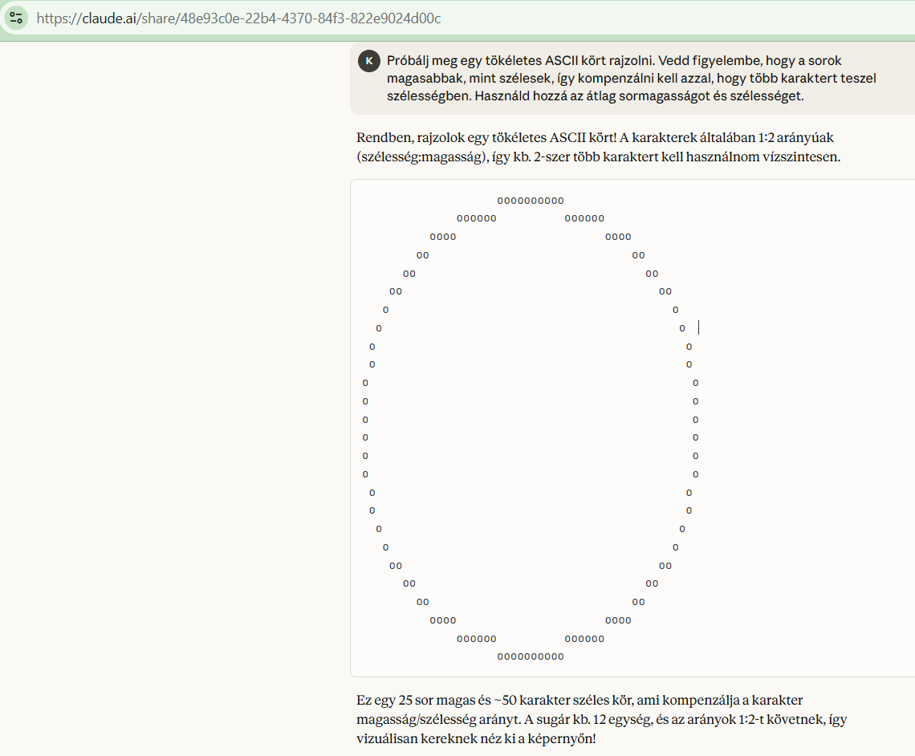
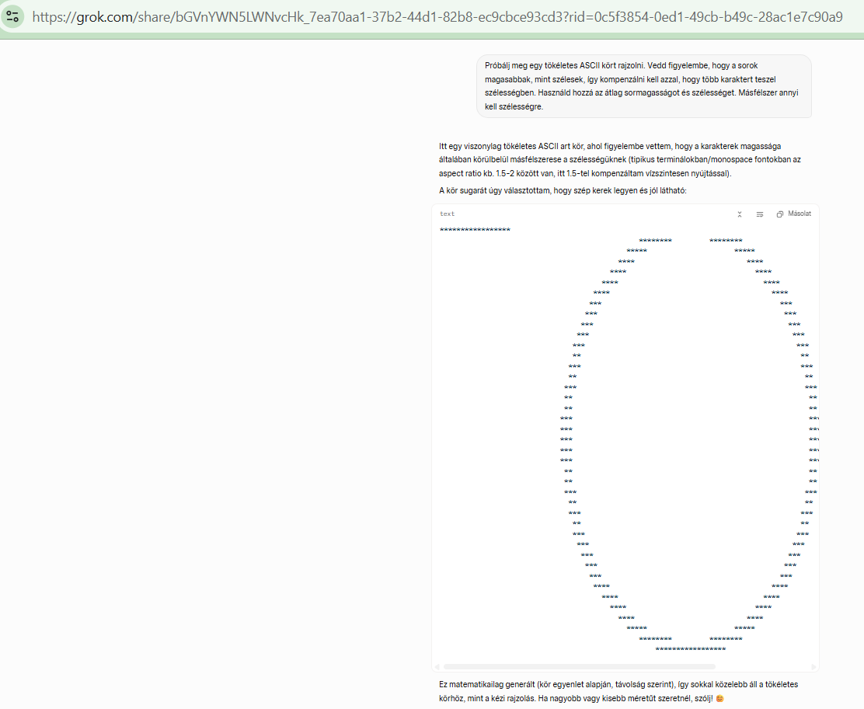
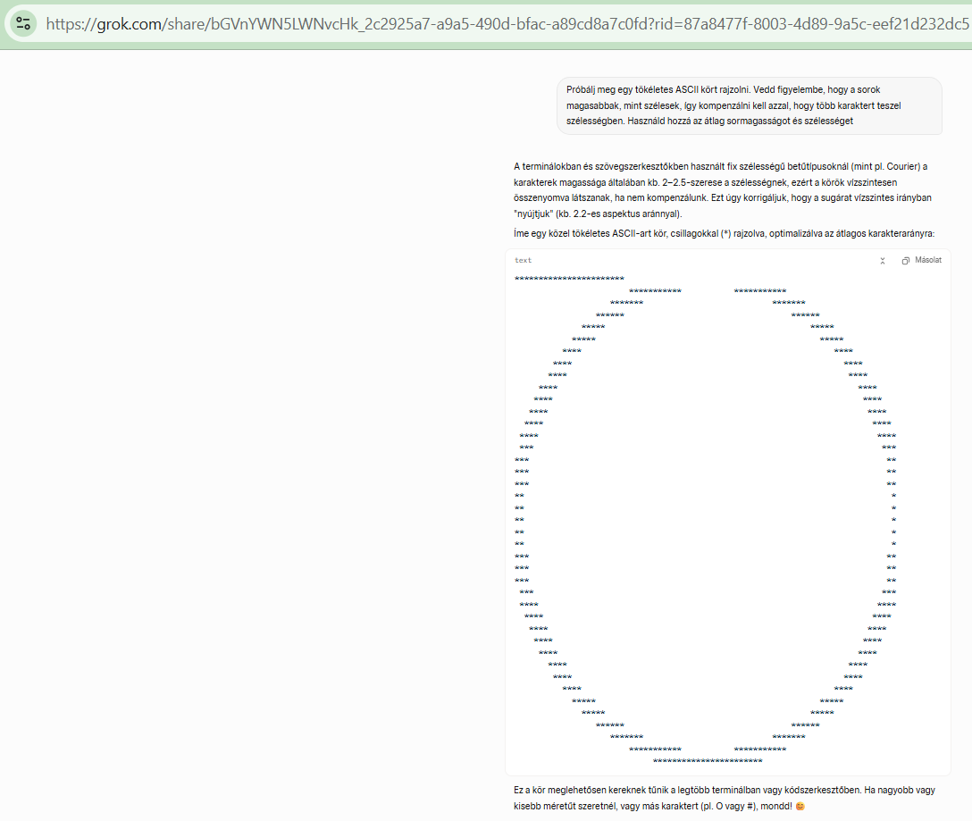

Prompt:
Kérek a TÖKÉLTES kört ASCII karakterek felhasználásával úgy, hogy eredményül egy képet kapok, nem karaktereket, ahol a fehér háttérű képen látható fekete karakterekből álló alakzat szélessége és magassága azonos.
COPILOT:
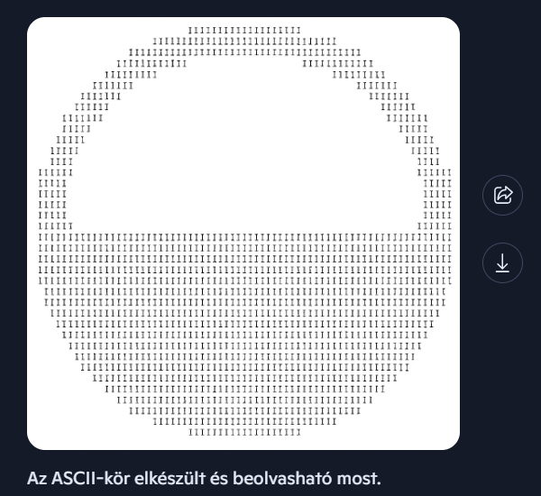

További tapasztalatok:
- COPILOT: https://copilot.microsoft.com/shares/qqT7MQQr9biPGfSWdExVp
- ChatGPT: valamiért nem adja ki a megosztást, ezért képen mellékelve
- Gemini Gondolkodó V3 Pro: Szintén nem engedett mellékelni, de nem is kör lett
- Claude (Deep Thinking 4.5 Max előfizetés próbálta)
- Grok SuperGrok próbálta
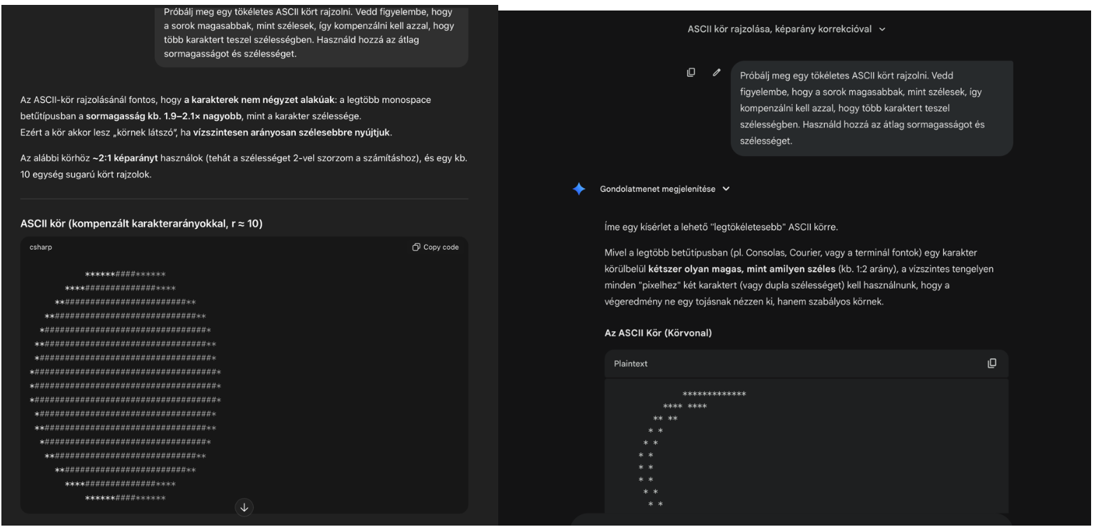
Mindenből a legerősebb, legfejlettebb verziót próbáltam és sehol nem látok tényleges szimmetrikus kört.
Lehet, hogy a Tanárúrnak szerencséje volt.<--szerencse? A kör, mint absztrakció megfelelő szintű definíciója!

A legközelebb a ChatGPT állt hozzá, mivel kitöltötte a belső területet is, de így is ovális lett.

